МІНІСТЕРСТВО ОСВІТИ І НАУКИ УКРАЇНИ
НАЦІОНАЛЬНИЙ УНІВЕРСИТЕТ «ЛЬВІВСЬКА ПОЛІТЕХНІКА»

Кафедра “Захист інформації”


Звіт
про виконання лабораторної роботи №2
з курсу «Технології WEB-програмування»
на тему «Розмітка веб-сторінок за допомогою HTML»

Виконав:
ст. гр. КБ-202 Ніколенко Азарій
Прийнято: Мединський О.Р.

Львів 2026
Мета роботи – ознайомитися з основними принципами розмітки веб-сторінок за допомогою HTML. Навчитися правильно створювати структуру HTML-документу (включно з обов’язковими тегами та семантичними
секціями). Розглянути та закріпити на практиці використання базових тегів,
атрибутів, блочних та стрічкових елементів. Навчитися використовувати
розподілену систему керування версіями файлів та спільної роботи - Git.

Хід роботи
1.​ Створити окрему папку для лабораторної роботи під назвою lab_2;
2.​ Проініціалізувати новий репозиторій Git;
3.​ Створити файл із назвою index.html;
4.​ Проіндексувати даний файл за допомогою Git;
5.​ У даному файлі розмістити інформацію про себе та ваш досвід роботи за
форматом CV(резюме) використовуючи вивчені вам теги HTML;
Використання CSS або JavaScript заборонено.
6.​ Зробити коміт при завершенні роботи над кодом.

Виконання роботи
1) Створення папки: mkdir lab_2

2) Ініціалізація Git: git init

3) Створення файлу: nano index.html

4) Проіндексувати даний файл за допомогою Git: git add index.html

5) Розмістити інформацію про себе та ваш досвід роботи за
форматом CV(резюме) використовуючи вивчені вам теги HTML, лістинг коду:

<!DOCTYPE html>
<html lang="uk">
<head>
<meta charset="UTF-8">
<title>Резюме - Азарій Ніколенко</title>
</head>
<body>

<header>
<h1>Азарій Ніколенко</h1>
<p>Студент спеціальності "Кібербезпека"</p>
</header>

<main>
<section>
<h2>Контактна інформація</h2>
<ul>
<li>Місто: Львів</li>
<li>Телефон: 095-833-57-73</li>
<li>Email: nikolenkoazar@gmail.com</li>
</ul>
</section>

<section>
<h2>Освіта та досвід роботи</h2>
<p><strong>ВСП АДФК НУ"ЛП"</strong></p>
<p>Спеціальність 274 "Обслуговування та ремонт автомобілів та двигунів", 2020-2024</p>
<p><strong>НУ "Львівська політехніка"</strong></p>
<p>Спеціальність 125 "Кібербезпека", 2024 - дотепер</p>
<p><strong>ПАТ "VST Bank"</strong></p>
<p>Економіст, відділ еквайрингу, 2022-2024 </p>
<p>Архіваріус, 2024-дотепер</p>
</section>

<section>
<h2>Навички та інтереси</h2>
<ul>
<li>Основи OSINT та кібербезпеки</li>
<li>Армреслінг, інвестування, філософія стоїцизму</li>
</ul>
</section>
</main>

<footer>
<p>Створено для лабораторної роботи №2</p>
</footer>

</body>
</html>

6) Зробити коміт при завершенні роботи над кодом.
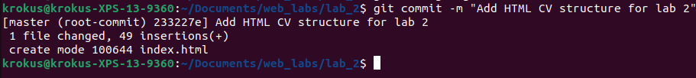

Фінальний вигляд сторінки з резюме:
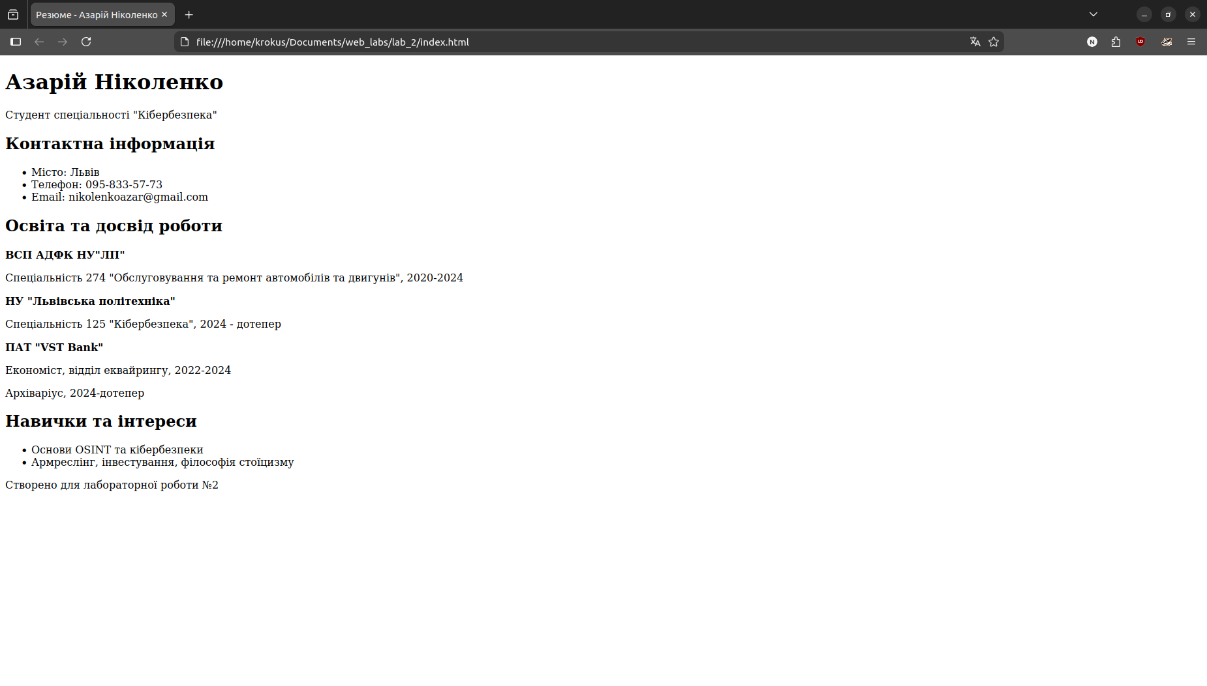

Висновок – ознайомився з основними принципами розмітки веб-сторінок за допомогою HTML. Навчився правильно створювати структуру HTML-документу (включно з обов’язковими тегами та семантичними
секціями). Розглянув та закріпив на практиці використання базових тегів,
атрибутів, блочних та стрічкових елементів. Навчився використовувати
розподілену систему керування версіями файлів та спільної роботи - Git.

